МБДОУ Детский сад комбинированного вида №66
«Барвинок» Муниципального образования Городской округ
Симферополь. Республика Крым.

КОНСПЕКТ
ЛОГОПЕДИЧЕСКОГО ЗАНЯТИЯ
ДЛЯ ДЕТЕЙ
СТАРШЕГО ВОЗРАСТА С ИСПОЛЬЗОВАНИЕМ
ЗДОРОВЬЕСБЕРЕГАЮЩИХ ТЕХНОЛОГИЙ ПО
ТЕМЕ: «ПУТЕШЕСТВИЕ В ЛЕС»

Автор:
учитель – логопед
Абибуллаева Эльвира
Абибуллаевна.

г. Симферополь
2016 г.
Цель: - создание условий для оптимального эмоционального, физического развития, используя здоровье сберегающие технологии.
Задачи:
- обобщить и активизировать словарь по темам: «Лес», «Дикие животные».
- развивать диалогическую, связную речь.
- развивать мелкую, общую моторику, речевое дыхание.
- формировать навыки самостоятельности, взаимодействия, умение слушать педагога, себя, товарищей.
- развитие речевого дыхания.
Оборудование: массажная доска, массажный коврик, пособия для дыхательных упражнений: «Костер», «Найди гриб», массажные мячики.
1.Организационный момент
Логопед: - Здравствуйте, дети! Сегодня у нас необычное занятие. Мы отправимся в путешествие. Послушайте стихотворение и скажите, куда мы сегодня пойдем.
Логопед читает стихотворение Г. Ладонщикова.
Хорошо у нас в лесу!
Только я в кусты вошла –
Подосиновик нашла,
Две лисички, боровик
И зеленый моховик.
Еж колючий предо мной
Пробежал к себе домой.
Две синички в тишине
Звонко пели песни мне.
Я подальше забрела,
Там черники набрала.
Все теперь домой несу.
Хорошо у нас в лесу!
Логопед: - Догадались, куда мы идем?
Ответы детей.
Логопед: - Правильно, мы идем в лес! Что мы знаем о лесе?
Леса – это живое чудо нашей планеты. Они не только украшают землю, но и очищают воздух, насыщая его кислородом, защищают землю от засухи. Их называют «легкими планеты». Там где шумят леса, текут полноводные реки. Что может быть лучше прогулки по лесу? Но, чтобы нам попасть в лес нам надо пройти через мостик.
Дети идут по массажной доске.
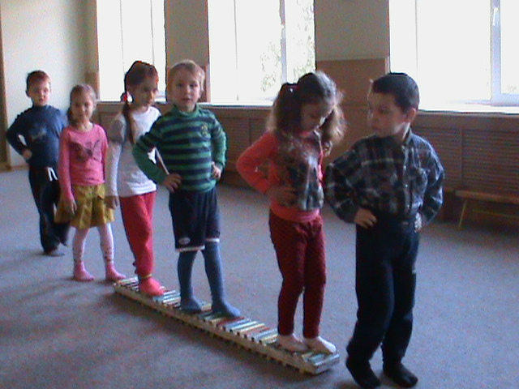
Логопед читает четверостишие.
Через мост перейти,
Надо нам, ребята.
В дальний лес мы пойдем,
Там грибы – маслята.
Логопед: - Прошли мостик, вышли на лесную тропинку. Ах, как хорошо в лесу! Ребята, давайте подышим свежим воздухом. Давайте глубоко вдохнем через нос, а на выдохе скажем «Хорошо». И еще раз вдохнем медленно, глубоко, а на выдохе скажем радостно «Как хорошо».
Дети выполняют дыхательное упражнение «Как хорошо».
Логопед: - Дети, теперь нам нужно пройти по тропинке, чтобы выйти на полянку.
Дети должны пройти по массажному коврику..
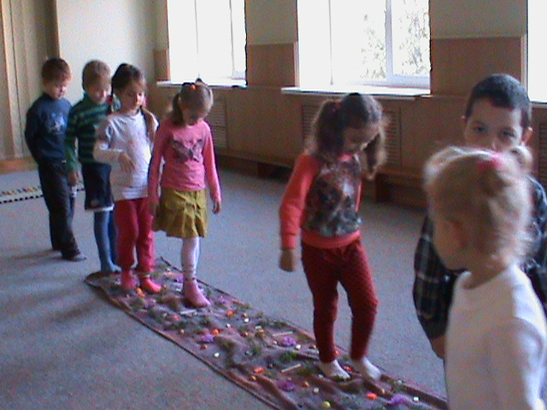
Логопед читает.
По тропинке, по тропинке,
Мы пройдем, мы пройдем.
На полянку мы придем, мы придем,
На полянке отдохнем, отдохнем,
А потом домой пойдем.
Логопед: - Вот и наша полянка. А где же грибы? Давайте их поищем.
Дети выполняют дыхательное упражнение «Найди гриб».
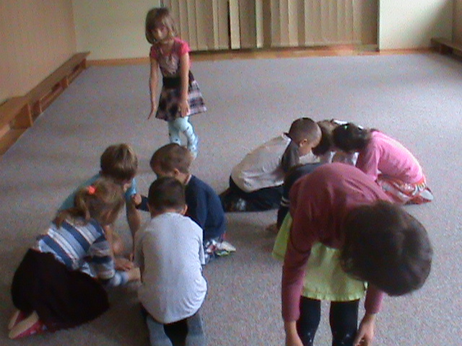
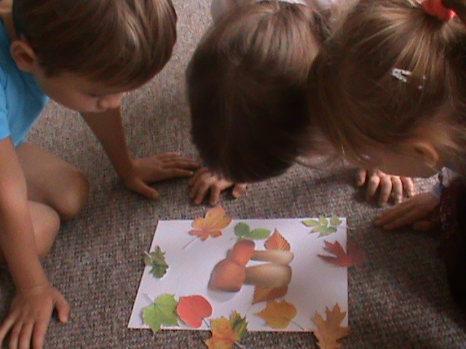

Логопед: - Понравилось вам собирать грибы?
Ответы детей.
Логопед : - Какие же вы молодцы! Сколько грибов собрали. Теперь мы можем поиграть.
Дети встают в круг.
Логопед читает стихотворение, дети выполняют движения.
Наши дети встали в круг,
И плясать сейчас начнут.
Ножками топ – топ,
Ручками хлоп – хлоп.
А теперь попрыгайте.
Звучит веселая музыка.
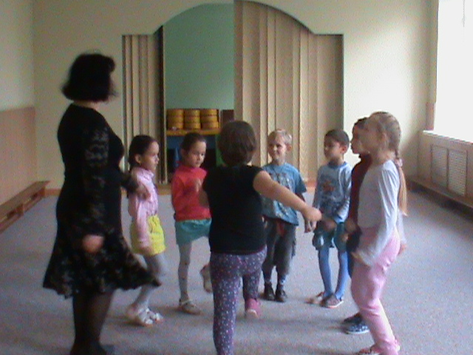
Логопед: - Поиграли? Проголодались, наверное? Давайте достанем наш котелок, разожжем огонь и сварим кашу.
Дети выполняют дыхательное упражнение «Раздуй огонь».
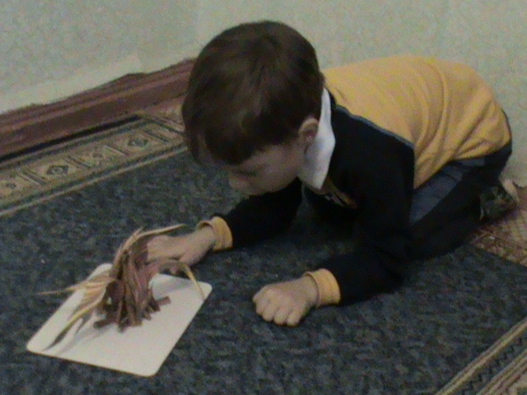
Логопед читает стихотворение.
Щечки надули,
На огонь подули,
Дуй, дуй ветерок.
Раздувай наш огонек.
Котелок наш кашу сварит,
Всех детей накормит наших.
Логопед: - Какая вкусная у нас каша. Посмотрите, ребята! Ежик побежал. Давайте вспомним, какие животные живут в лесу. Ведь лес – это родной дом для зверей. насекомых, птиц.
Дети перечисляют животных.
Логопед: - Как называются животные, которые живут в лесу?
Ответы детей.
Логопед: - Правильно дети. Сейчас мы поиграем с мячом, похожим на ежик.
Дети встают в круг и делают гимнастическое упражнение «Ежик».
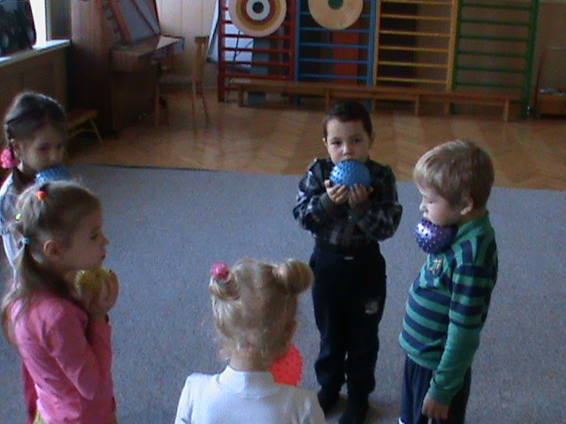
Ежик
Мы возьмем в ладошки «Ежик» (берем массажный ежик)
И потрем его слегка, (в одной руке держим мячик, другой
проводим по нему)
Разглядим его иголки, (меняем ручку, делаем то же самое)
Помассируем бока. (катаем между ладошек)
«Ежик» я в руках кручу, (пальчиками крутит мяч)
Поиграть я с ним хочу. (подкидываем мяч)
Домик сделаю в ладошках – (прячем мячик в ладошках)
Не достанет его кошка. (прижимаем ладошки к себе)
Логопед: - Скоро солнышко сядет. Нам пора идти домой.
Дети выполняют пальчиковое упражнение «Домой».
Нам пора домой идти, (пальчики шагают)
Солнце уж садится. (поднимают руки вверх)
Ручки устали , (показывают руки)
Ножки устали , (гладят ноги)
Спинка устала. (положить руки на спину)
Вот сейчас домой придем,
Посидим, (садятся)
И спать пойдем. (складывают руки )
Итог занятия: Понравилось вам наше путешествие?
Что понравилось больше ?
Спасибо, до свидания.

